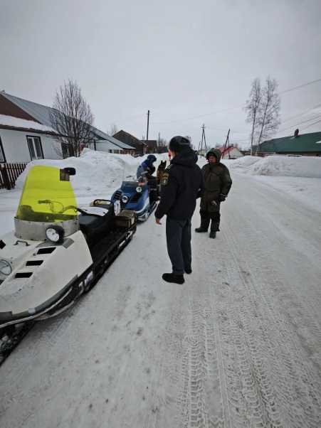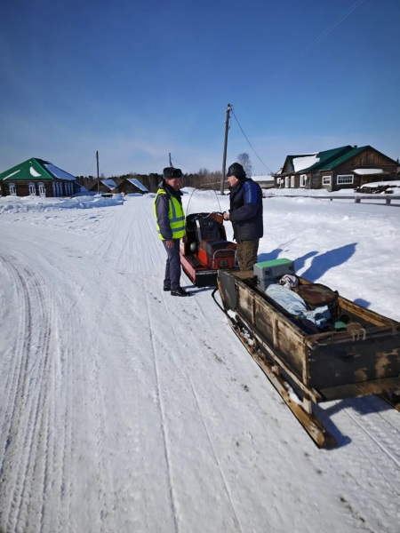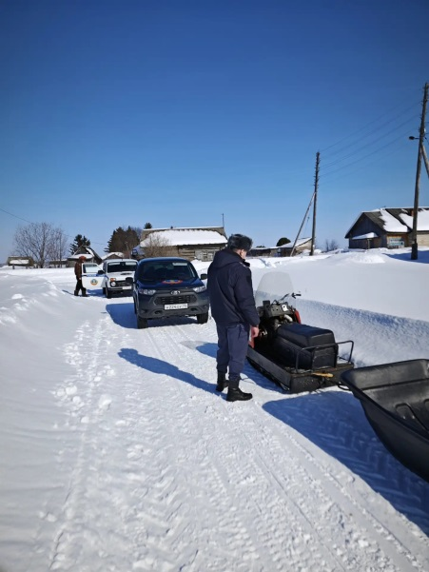

Итоги операции "Снегоход"
🚨 С декабря 2025 года по март 2026 года инспекторы Гостехнадзора провели более 200 различных профилактических мероприятий с владельцами внедорожных мототранспортных средств. Основные профилактические мероприятия проводились в местах эксплуатации техники.
✅ Инспекторами проведено 156 профилактических осмотров снегоходов, владельцам которых даны разъяснения по соблюдению обязательных требований при их эксплуатации.
✅ В ходе выездных обследований выявлено 48 нарушений правил и норм эксплуатации снегоходов, наибольшее из них - в Колпашевском, Верхнекетском и Парабельском районах.
❗Основными нарушениями являлись эксплуатация внедорожных мототранспортных средств
✔️ лицами, не имеющими допуска на управление самоходной техникой,
✔️ незарегистрированных в органах гостехнадзора,
✔️не прошедших в установленном порядке технический осмотр.
Нарушители оштрафованы на общую сумму 44 450 рублей.
🚔Профилактическую операцию «Снегоход» инспекторы Гостехнадзора проводили во взаимодействии с региональными органами лесного и охотничьего надзора, сотрудниками территориальных подразделений ГАИ УМВД России по Томской области.
«Профилактическая работа непосредственно с водителями самоходных машин побуждает их к соблюдению правил и норм по безопасной эксплуатации техники и, соответственно, позитивно влияет на безопасность дорожного движения в целом. В очередной раз призываем всех владельцев самоходных машин к соблюдению правил по их безопасной эксплуатации и обязательных требований», - отметил начальник Инспекции Александр Илёшин.

